Химический состав древнейших звёзд Галактики и следы нуклеосинтеза в первых сверхновых

Ситнова Т. М., Машонкина Л. И.
Институт астрономии РАН, Москва, Россия

Звёзды с экстремально низким содержанием железа (более чем на 3 порядка ниже солнечного, т.е. с [Fe/H] ≤ –3) — представители старейшего населения Галактики (Pop II.5) и хранят информацию о начальных этапах химического обогащения галактического вещества первыми сверхновыми звёздами. Для 17 звёзд параметры их атмосфер (эффективная температура и ускорение силы тяжести на поверхности) впервые определены комплексным методом с использованием показателей цвета, профилей бальмеровских линий водорода и линий кальция в двух стадиях ионизации в спектрах высокого разрешения, полученных на крупнейших телескопах мира (VLT, Keck, Magellan), расстояний, измеренных Gaia, и изохрон. Надёжные параметры атмосфер — это залог высокой точности определения химического состава. Преимущество новых результатов по содержанию Na, Al, Mg, Ca, Ti и Fe у исследуемых звёзд – ещё и в наиболее полном учете физических процессов при моделировании теоретического спектра (так называемый не-ЛТР = NLTE подход).
На Рис. 1 полученные элементные отношения [Mg/Fe] и [Al/Mg] сравниваются с более ранними определениями авторов для звёзд гало с более высоким содержанием металлов (Pop II). У половины звёзд с ультрадефицитом железа [Mg/Fe] ≈ 0.3, что близко к среднему для звёзд Pop II. У остальных звёзд [Mg/Fe] сильно отличается от среднего, что свидетельствует о влиянии единичных эпизодов нуклеосинтеза на химсостав конкретных звезд, разном относительном выходе Mg и Fe у сверхновых разных масс и неполном перемешивании продуктов нуклеосинтеза в межзвёздной среде. Но разброс отсутствует для [Al/Mg], что свидетельствует об общем происхождении Al и Mg. Содержание химических элементов, полученное для древнейших звёзд, имеет важное значение для тестирования моделей начального химического обогащения Галактики.
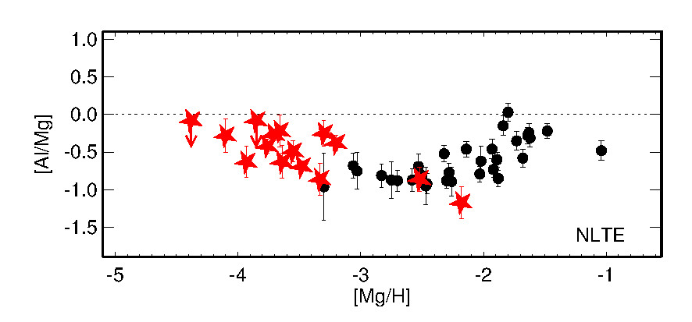

Рис. 1 – Относительное содержание [Mg/Fe] (левая панель) и [Al/Mg] (правая панель) у исследуемых звёзд (красные звёзды) по сравнению со звёздами гало из работы Mashonkina et al. (2017, A&A, 608, A89, чёрные кружки).

Публикация:
Sitnova T. M., Mashonkina L. I., Ezzeddine R., Frebel A. Ultra metal-poor stars: improved atmospheric parameters and NLTE abundances of magnesium and calcium. // Monthly Notices of the Royal Astronomical Society, 2019, Vol. 485, p.3527-3543.

Первое обнаружение «остановок блеска» у карликовой новой
NY Змеи
Павленко Е.П., Пить Н.В., Антонюк К.А., Антонюк О.И., Бабина Ю.В., Бакланов А.В., Сосновский А.А., Белан С.П. (Крымская астрофизическая обсерватория, Научный, Крым), Сергеев А.В. (Институт астрономии РАН), Склянов А.С., Жучков Р.Я., Гутаев А.Г. (Казанский федеральный университет)
В результате фотометрических исследований NY Ser, карликовой новой типа SU UMa, проводившихся в 2018 г. в рамках международной кампании VSNET, впервые обнаружено, что эта карликовая новая, имеющая орбитальный период 0.097558(6) сут., дважды за 2018 г. оказывалась в состояниях «остановки блеска» (эти состояния – отличительный признак катаклизмических переменных типа Z Cam). В результате впервые продемонстрировано, что подобные «остановки» могут случаться между сверхвспышками карликовых новых типа SU UMa. Никаких признаков сверхгорбов (а, значит, и прецессии аккреционного диска) во время «остановок» не было найдено. По крайней мере одна сверхвспышка началась сразу же после «остановки», что является убедительным доказательством того, что резонанс 3:1 в аккреционном диске был возбужден именно во время «остановки блеска». Этот феномен указывает на то, что радиус диска может расти в таком состоянии системы. Выдвинуто предположено, что условия, близкие к пределу приливной нестабильности, вызвали раннее угасание сверхвспышек, в результате чего в диске оставалось значительное количество вещества после сверхвспышек, и это оставшееся вещество является ответственным за «остановки блеска».
Кривая блеска NY Ser, 2018 г., показывающая сверхвспышки (SO1 и SO2), обычные вспышки и состояния «остановки блеска» (standstill).
Публикация:
Kato T., Pavlenko E.P., Pit N.V., Antonyuk K.A. et al. Discovery of standstills in the SU UMa-type dwarf nova NY Serpentis. PAS Japan, 2019, 71, Issue 2, article id. L1.

